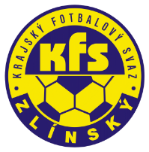
ZLÍNSKÝ KRAJSKÝ FOTBALOVÝ SVAZ
Hradská 854, 760 01 ZLÍN
Tel: 577 019 393
Email: lukas@kfszlin.cz
__________________________________________________________________________

DK Zlínského KFS dle § 89 odst. 2 písm. a) zahajuje disciplinární řízení

Příjmení, jméno ID číslo utkání oddíl
Trtík Bronislav 78020100 2017720A3A1601 Zašová
Gerát Miroslav 86020464 2017720A3B1601 Kostelec u Hol.

Zasedání DK Zl KFS proběhne ve středu 11.4.2018 v 15.00 hodin

Martin Bsonek
předseda DK Zl KFS

